Cours 7 : réseau

**DHCP :**

• Dynamic Host Configuration Protocol

• Pour éviter la configuration manuelle

• Remplace le protocole BOOTP (Boostrap Protocol)

• Une machine hôte qui « apparaît » sur un réseau contacte un serveur DHCP afin d’obtenir ses paramètres réseau

- son adresse IP

- le masque du sous-réseau sur lequel elle est connectée

- l’adresse de la gateway

- les adresses IP du serveur DNS local (primaire et secondaire)

• Tous ces paramètres sont obtenus pour une certaine durée : bail (lease time)

- avant l’issue du bail

. La machine peut demander son renouvellement

- à l’issue du bail

. L’adresse IP peut être allouée à une autre machine

- à tout moment une machine peut décider de libérer son adresse IP

**Echange DHCP initial :**

• La machine hôte diffuse un message « DHCP Discover »

- pour localiser un serveur DHCP

• Le(s) serveur(s) DHCP répond(ent) avec un message « DHCP Offer » contenant

- les paramètres réseau (adresse IP, masque, gateway, DNS locaux, ...)

- la durée du bail associé (durée de validité de ces paramètres)

• La machine hôte choisit une offre et envoie un message « DHCP Request » au serveur correspondant

- contenant les paramètres proposés dans l’offre qu’il a acceptée

• Le serveur DHCP sélectionné confirme son offre en envoyant un message « DHCP ACK » - pour finaliser l’offre - les autres serveurs comprennent que leur offre n'a pas été retenue

• Encapsulation des messages DHCP - DHCP UDP IP Ethernet

• Les 4 messages sont diffusés (au niveau MAC et au niveau IP)

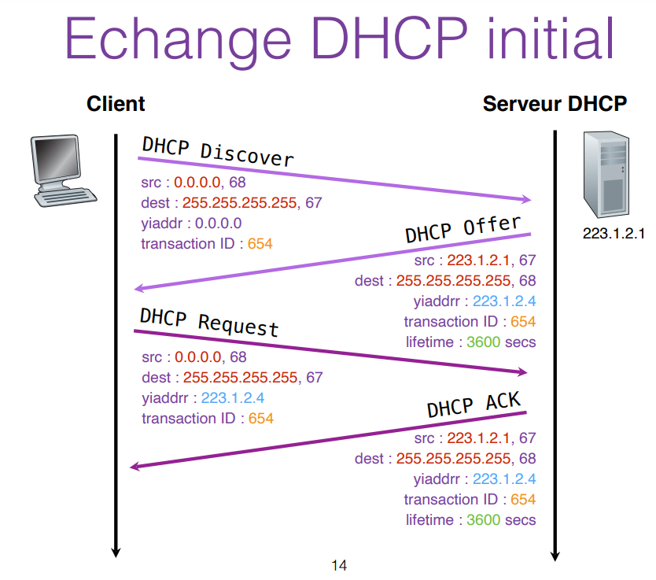

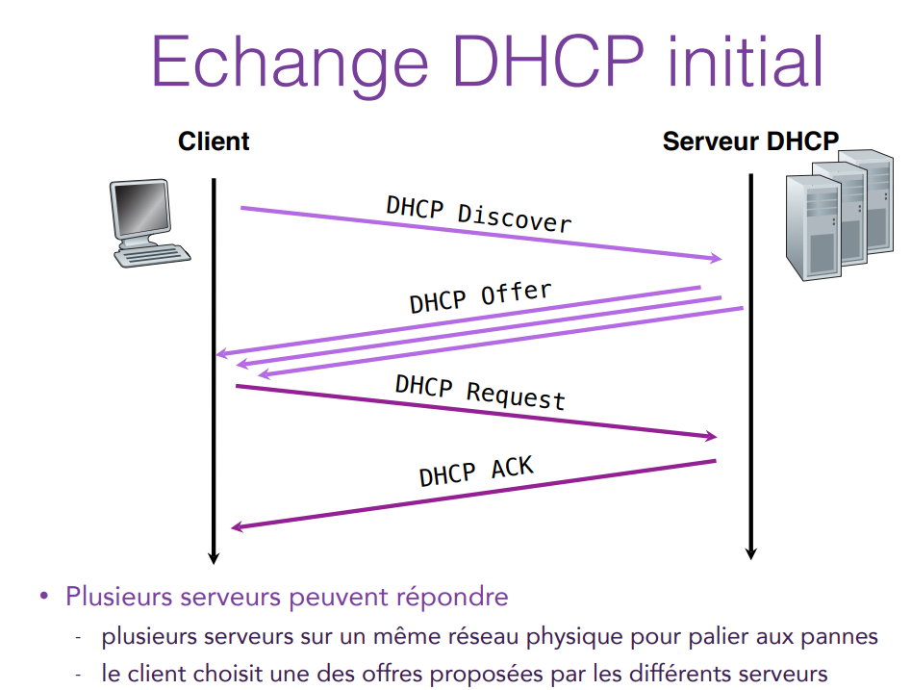

**Relai DHCP :**

* Un serveur DHCP ne peut répondre qu’à une machine hôte connectée sur le même réseau physique que lui
* Un réseau local peut être constitué de différents sous-réseaux connectés par des routeurs
  + un routeur ne réachemine pas les messages IP broadcastés
* Afin d’éviter la multiplication des serveurs DHCP
  + un relai DHCP est installé sur chaque sous-réseau
    - machine dédiée ou fonction prise en charge par un routeur
  + le relai intercepte les messages DHCP des clients et les retransmet au serveur
    - de façon totalement transparente pour le client

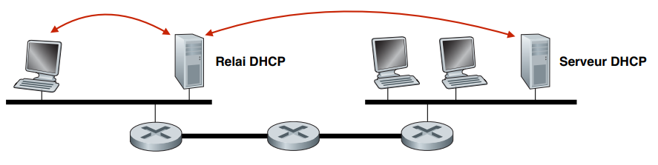

**Encapsulation :**

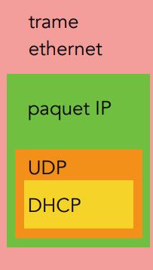

* DHCP est un protocole de niveau applicatif (5)
* Les messages DHCP utilisent le protocole de transport UDP
  + Numéro de port serveur 6 7
  + Numéro de port cote client: 68

Format des messages :

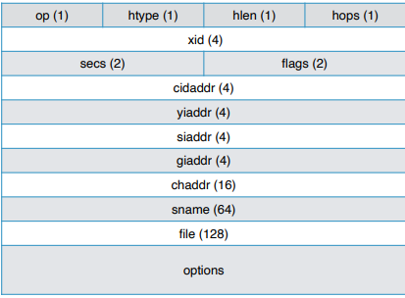

**Principes communs à DHCP et ARP :**

* Les réseaux locaux sont des réseaux à diffusion naturelle
* La diffusion est coûteuse
* Suppression et mise à jour des informations stockées

**Network Adresse Translation :**

* Network Adresse Translation
* Solution intermédiaire
* Solution intermédiaire

**Translation d’adresses :**

* NAT utilise des adresses IP privées
* NAT remplace les adresses IP des paquets sortants ou entrants
* Trafic sortant
* Trafic entrant
* Nécessite le recalcul d’autres champs d’entête

**Problème :**

* Si deux machines hôtes tentent de se connecter au même serveur
* Le protocole NAT remplace l’adresse source des paquets sortants par la même adresse IP publique
* Problèmes